TỔNG LIÊN ĐOÀN LAO ĐỘNG VIỆT NAM

**TRƯỜNG ĐẠI HỌC TÔN ĐỨC THẮNG**

**KHOA CÔNG NGHỆ THÔNG TIN**



**ĐỒ ÁN CUỐI KÌ MÔN CÔNG NGHỆ PHẦN MỀM**

**XÂY DỰNG PHẦN MỀM QUẢN LÝ PHÒNG NET**

*Người hướng dẫn*: **MSc LÊ VĂN VANG**

*Người thực hiện*: **NGUYỄN CHÍ THẮNG – 51503615**

**LÝ TẠI TRƯỜNG – 51503622**

Lớp **: 15050310**

Khoá  **: 19**

**THÀNH PHỐ HỒ CHÍ MINH, NĂM 2017**

TỔNG LIÊN ĐOÀN LAO ĐỘNG VIỆT NAM

**TRƯỜNG ĐẠI HỌC TÔN ĐỨC THẮNG**

**KHOA CÔNG NGHỆ THÔNG TIN**



**ĐỒ ÁN CUỐI KÌ MÔN CÔNG NGHỆ PHẦN MỀM**

**TÀI LIỆU SRS CHO PHẦN MỀM QUẢN LÝ PHÒNG NET**

Người hướng dẫn: **MSc LÊ VĂN VANG**

Người thực hiện: **NGUYỄN CHÍ THẮNG**

**LÝ TẠI TRƯỜNG**

Lớp **: 15050310**

Khoá  **: 19**

**THÀNH PHỐ HỒ CHÍ MINH, NĂM 2017**

LỜI CẢM ƠN

Trong thời gian làm đồ án cuối kỳ, em đã nhận được nhiều sự giúp đỡ, đóng góp và chỉ bảo nhiệt tình của các thầy cô trong khoa Công Nghệ Thông Tin cũng như đã tạo điều kiện để em có thêm kiến thức trong quá trình học tập và nghiên cứu đề tài.

Em xin gửi lời cảm ơn chân thành đến MSc Lê Văn Vang, giảng viên bộ môn Công Nghệ Phần Mềm đã quan tâm giúp đỡ, dạy dỗ cho em kiến thức về môn này, giúp em có được cơ sở lý thuyết vững vàng, tạo điều kiện thuận lợi, giải đáp mọi thắc mắc để hoàn thành đồ án cuối kỳ.

Với vốn kinh nghiệm hạn hẹp của một sinh viên, cũng như thời gian nghiên cứu có hạn nên bài đồ án không thể không tránh khỏi những thiếu sót. Em rất mong nhận được sự chỉ bảo, ý kiến đóng góp của các thầy cô để em có điều kiện bổ sung, nâng cao ý thức, kiến thức của mình, để hoàn thành tốt hơn các bài đồ án sau này.

Em xin chân thành cảm ơn.

**ĐỒ ÁN ĐƯỢC HOÀN THÀNH**

**TẠI TRƯỜNG ĐẠI HỌC TÔN ĐỨC THẮNG**

Tôi xin cam đoan đây là sản phẩm đồ án của riêng chúng tôi và được sự hướng dẫn của MSc Lê Văn Vang;. Các nội dung nghiên cứu, kết quả trong đề tài này là trung thực và chưa công bố dưới bất kỳ hình thức nào trước đây. Những số liệu trong các bảng biểu phục vụ cho việc phân tích, nhận xét, đánh giá được chính tác giả thu thập từ các nguồn khác nhau có ghi rõ trong phần tài liệu tham khảo.

Ngoài ra, trong đồ án còn sử dụng một số nhận xét, đánh giá cũng như số liệu của các tác giả khác, cơ quan tổ chức khác đều có trích dẫn và chú thích nguồn gốc.

**Nếu phát hiện có bất kỳ sự gian lận nào tôi xin hoàn toàn chịu trách nhiệm về nội dung đồ án của mình.** Trường đại học Tôn Đức Thắng không liên quan đến những vi phạm tác quyền, bản quyền do tôi gây ra trong quá trình thực hiện (nếu có).

*TP. Hồ Chí Minh, ngày tháng năm*

*Tác giả*

*(ký tên và ghi rõ họ tên)*

*Nguyễn Chí Thắng*

*Lý Tại Trường*

PHẦN XÁC NHẬN VÀ ĐÁNH GIÁ CỦA GIẢNG VIÊN

**Phần xác nhận của GV hướng dẫn**

_______________________________________________________________________________________________________________________________________________________________________________________________________________________________________________________________________________________________________________________________________________________________________________________________________________

Tp. Hồ Chí Minh, ngày tháng năm

(kí và ghi họ tên)

**Phần đánh giá của GV chấm bài**

_______________________________________________________________________________________________________________________________________________________________________________________________________________________________________________________________________________________________________________________________________________________________________________________________________________

Tp. Hồ Chí Minh, ngày tháng năm

(kí và ghi họ tên)

TÓM TẮT

Tài liệu này đưa ra các đặc tả chi tiết yêu cầu phần mếm cho hệ thống quản lý phòng net. Hệ thống sẽ quản lý thông tin của khách hàng, quản lý các máy trong phòng net – biết được thời gian sử dụng, tình trạng các máy , quản lý dịch vụ, quản lý doanh thu.

Phần mềm được ứng dụng cho đối tượng gồm khách hàng và người quản lý, được thể hiện củ thể trên lượt đồ Use-case.

MỤC LỤC

LỜI CẢM ƠN i

PHẦN XÁC NHẬN VÀ ĐÁNH GIÁ CỦA GIẢNG VIÊN iii

TÓM TẮT iv

MỤC LỤC 1

CHƯƠNG I – TỔNG QUAN 3

1.1 Giới thiệu 3

1.2 Mục tiêu và pham vi 3

1.2.1 Mục tiêu 4

1.2.2 Phạm vi 4

1.3 Các thuật ngữ viết tắt 4

CHƯƠNG II – MÔ TẢ BÀI TOÁN 4

2.1 Mục đích 4

2.2 Đặc tả yêu cầu 4

2.2.1 Văn bản đặc tả 4

2.2.2 Xác định yêu cầu 6

2.2.2.1 Các yêu cầu chức năng 6

2.2.2.2 Các yêu cầu phi chức năng 6

CHƯƠNG III – XÂY DỰNG USECASE DIAGRAM 7

3.1 Xác định Actor và Use-case 7

3.1.1 Actor và Use-case phía máy chủ: 7

3.1.2 Actor và Use-case phía máy trạm 8

3.2 Xây dựng biểu đồ Use-case 9

3.2.1 Sơ đồ máy chủ 9

3.2.2 Sơ đồ máy trạm 10

3.2.3 Sơ đồ tổng quát 11

3.3 Mô tả chi tiết các Use-case chính 12

3.3.1 Chức năng Login start server 12

3.3.2 Chức năng computer management - computer status tracking 13

3.3.3 Chức năng conputer management – open computer – buy time 13

3.3.4 Chức năng conputer management – open computer – use time 14

3.3.5 Chức năng computer management – turn off 14

3.3.6 Chức năng Member management 15

3.3.7 Chức năng Services management 15

3.3.8 Chức năng Daily report 16

3.3.9 Chức năng Monthly report 16

3.3.10 Chức năng Payment 17

3.3.11 Chức năng Require open computer 17

3.3.12 Chức năng Send message 18

3.3.13 Chức năng Order food 18

3.3.14 Chức năng Order drinks 19

3.3.15 Chức năng Order cards 19

3.3.16 Chức năng Require add time 20

3.3.17 Chức năng Login 20

3.3.18 Chức năng Change password 21

CHƯƠNG IV – TÀI LIỆU THAM KHẢO 21

CHƯƠNG I – TỔNG QUAN

* 1. Giới thiệu

Ngày nay, với sự phát triển mạnh mẽ của Internet trên thế giới thì chiếc máy tính hẳn không còn quá xa lạ với chúng ta. Nhưng không phải ai cũng có thời gian, điều kiện để online ở nhà cũng như có cho mình một cái máy tính.

Do vậy, ngày ngày càng có nhiều tiệm net online ra đời, với mật độ dày đặc do nhu cầu online sử dụng Internet của con người ngày càng cao. Chính vì vấn đề này mà các tiệm net cần có những phần mềm quản lý hợp lý cho mình để dễ dàng quản lý những người sử dụng tại đấy.

* 1. Mục tiêu và pham vi
     1. Mục tiêu

Phần mềm được xây dựng phài đáp ứng các yêu cầu cơ bản, đầy đủ chức năng để quản lý tối ưu phòng net.

Giao diện thân thiện, gần gũi để bất cứ ai cũng có thể sử dụng được. Đáp ứng được các yêu cầu cơ bản của người dùng.

* + 1. Phạm vi

Các phòng net, tiệm net online có thể áp dụng phần mềm quản lý này.

Phần mềm quản lý phòng net được cài đặt trên máy tính của người quản lý, hỗ trợ việc quản lý các máy cũng như quản lý khách hàng.

Phần mềm sẽ quản lý thông tin của khách hàng, quản lý các máy trong phòng net, biết được thời gian sử dụng, tình trạng các máy , quản lý dịch vụ, quản lý doanh thu,…

* 1. Các thuật ngữ viết tắt

SRS: Software Requirement Specification.

CHƯƠNG II – MÔ TẢ BÀI TOÁN

* 1. Mục đích

Đặc tả yêu cầu phần mềm quản lý phòng net. Trong quá trình xây dựng phần mềm quản lý, việc phân tích yêu cầu đóng một vai trò quan trọng nhất. Có đặc tả yêu cầu đúng mới giúp việc xây dựng phần mềm được tối ưu. Tài liệu còn cung cấp chi tiết các yêu cầu phần mềm cho bộ phận thiết kế và lập trình cài đặt thực hiện cũng như trong việc kiểm thử.

* 1. Đặc tả yêu cầu
     1. Văn bản đặc tả

Phòng máy dùng phần mềm để quản lý khách hàng, những người có nhu cầu sử dụng Internet có thể ghé sử dụng dịch vụ Internet tại phòng máy.

Khi khách hàng đến phòng net cần sử dụng dịch vụ, họ sẽ chọn một máy bất kỳ trong phòng. Tại máy đó, khách hàng có thể yêu cầu người quản lý thực hiện mở máy để họ có thể sử dụng dịch vụ. Nếu khách hàng có nhu cầu trở thành hội viên của phòng net để được hưởng một số dịch vụ cao hơn có thể tới chỗ người quản lý yêu cầu đăng ký tài khoản hội viên, phần mềm cần lưu các thông tin như tên tài khoản, passwordd, số giờ trong tài khoản, số điện thoại, họ tên hội viên,...

Sau khi trở thành hội viên, khách hàng phải nạp một số tiền nhất định để nhận số giờ sử dụng tương ứng thì mới có thể sử dụng các máy trong phòng net.

Nếu khách hàng là hội viên, họ có thể sử dụng tài khoản của mình đăng nhập vào máy đã chọn và sử dụng đến khi hết lượng thời gian trong tài khoản thì họ phải nạp thêm tiền để có thể sử dụng tiếp. Nếu số giờ trong tài khoản hết thì tài khoản này không thể đăng nhập để sử dụng dịch vụ.

Trong phòng máy, phần mềm sẽ được xây dựng trên máy chủ và các máy trạm trong phòng.

Khi khách hàng hoặc hội viên đang online tại máy trạm, họ có thể yêu cầu cung cấp các loại hình dịch vụ như: thức ăn, nước uống, các loại thẻ game,… mà phòng máy cung cấp bằng cách thông qua gửi tin nhắn hoặc chọn dịch vụ từ danh sách dịch vụ, tại đó khách hàng sẽ biết được dịch vụ đó còn hay hết. Hai cách yêu cầu dịch vụ này sẽ gửi đến người quản lý – máy chủ.

Máy trạm thì khách hàng hoặc hội viên trong lúc sử dụng máy có thể biết được thông tin thời gian, số tiền mình sử dụng cũng như thời gian, số tiền mình còn lại. Họ có thể yêu cầu các loại dịch vụ, gửi tin nhắn đến người quản lý thông qua máy chủ.

Máy chủ do người quản lý sử dụng có thể quản lý thông tin tài khoản của hội viên, quản lý các máy trạm, quản lý nhật ký giao dịch, quản lý danh sách các dịch vụ có thể cung cấp cho khách hàng, hội viên. Ngoài ra còn thực hiện một số chức năng như mở máy cho người sử dụng, nạp tiền thêm vào tài khoản của hội viên, thống kê tiền sử dụng dịch vụ, tắt máy khi không có người sử dụng,…

Trong việc thống kê tiền sử dụng cho khách hàng, đối với khách hàng là không phải là hội viên, phần mềm cần trả về các thông tin như số máy, tổng số giờ dùng, mức giá, các loại dịch vụ đã yêu cầu và cuối cùng là tổng tiền phải chi trả. Đối với khách hàng là hội viên thì phần mềm sẽ trừ tổng số giờ sử dụng, mức giá và các loại dịch vụ đã yêu cầu vào hẳn số tiền có trong tài khoản của hội viên.

Trong các loại dịch vụ như thức ăn, nước uống, thẻ game đều có chứa các thông tin gồm: tên mặt hàng, loại, đơn giá, đơn vị tính,…

* + 1. Xác định yêu cầu
       1. Các yêu cầu chức năng

Đối với một phần mềm quản lý phòng máy tiệm net, phần mềm tối thiểu cần có những chức năng cơ bản sau:

* Trên máy chủ
* Quản lý hội viên
* Quản lý các máy trong phòng net
* Quản lý các dịch vụ
* Tính tiền sử dụng máy và các loại dịch vụ
* Mở máy cho khách
* Tắt máy khi không có người sử dụng
* Trên máy trạm
* Khách hàng hoặc thành viên có thể yêu cầu dịch vụ từ danh sách dịch vụ hoặc gửi tin nhắn qua phần mềm
* Có thể biết được thông tin thời gian, số tiền mình đã sử dụng máy

Ngoài các chức năng cơ bản trên thì phần mềm còn có các tính năng khác như quản lý tình trạng máy, nhật kí giao dịch, hội viên có thể thay đổi mật khẩu tài khoản của mình,…

* + - 1. Các yêu cầu phi chức năng

Việc đòi hỏi phần mềm cần kiểm soát chặt chẽ thông tin, hiệu suất hoạt động tốt.

Hoạt động phản hồi từ máy trạm đến máy chủ, server phải đảm bảo thời gian hợp lý, đúng với thời gian thực.

Tốc độ xử lý các máy trạm từ máy chủ phải nhanh chóng, không rườm rà, phức tạp, giao diện thân thiện dễ dùng với bất kỳ người sử dụng nào.

Hỗ trợ cùng lúc nhiều người dùng, không hạn chế số lượng, ổn định xử lí nhanh, các thao tác thêm, sửa, xóa được quản lý chặt chẽ.

Các chức năng của hệ thống phải hoạt động đúng theo yêu cầu, cách xây dựng, tổ chức các chức năng phải khoa học. Xây dựng cơ sở dữ liệu hợp lý, logic nhằm nâng cao hiệu suất phần mềm, giảm tài nguyên lưu trữ dữ liệu, giảm chi phí đầu tư.

CHƯƠNG III – XÂY DỰNG USECASE DIAGRAM

* 1. Xác định Actor và Use-case

3.1.1 Actor và Use-case phía máy chủ:

* Actor: Sử dụng phần mềm tại máy chủ - Người quản lý.
* Use-case:
* Login start server: Đăng nhập admin khởi động máy chủ.
* Computer management: theo dõi tình trạng máy ở thời điểm hiện tại, bao nhiêu máy hoạt động, bao nhiêu máy trống, mở máy, tắt máy.
* Computer status tracking: theo dõi tình trạng máy ở thời điểm hiện tại.
* Open computer: cho phép người dùng sử dụng máy.
* Buy time: mua giờ sử dụng, hết giờ tự động tắt máy hoặc mua thêm.
* Spend on time: dựa vào số giờ tương ứng mà tính tiền sau.
* Turn off: tắt máy trạm khi không có người sử dụng.
* Member management: quản lý các tài khoản hội viên. Có thể xem, thêm, xóa.
* Services management: quản lý danh mục các loại thức ăn, nước uống, các loại thẻ game,… có thể xem, sửa, xóa, thêm.
* Report: thống kê nhật ký kết nối, sử dụng máy hàng ngày, thống kê doanh thu hàng tháng.
* Daily report.
* Monthly report.
* Payment: tính tiền sử dụng của khách.

3.1.2 Actor và Use-case phía máy trạm

* Actor: sử dụng tại máy trạm, khách không phải là thành viên
* Use-case:
* Send message: giao tiếp với máy chủ.
* Require open computer: yêu cầu mở máy.
* Buy time: mua giờ sử dụng, hết giờ tự động tắt máy hoặc mua thêm.
* Spend on time: sử dụng xong tính tiền dựa vào số giờ tương ứng.
* Order services:
* Order food: yêu cầu thức ăn từ danh sách và gửi đến máy chủ.
* Order drinks: yêu cầu nước uống từ danh sách và gửi đến máy chủ.
* Order cards: yêu cầu mua thẻ game.
* Actor: sử dụng máy trạm, khách là thành viên
* Use-case:
* Login: đăng nhập để mở máy bằng tài khoản thành viên đã đăng ký
* Send message: giao tiếp với máy chủ.
* Require add time: yêu cầu nạp thêm tiền thêm giờ sử dụng vào tài khoản.
* Order services:
* Order food: yêu cầu thức ăn từ danh sách và gửi đến máy chủ.
* Order drinks: yêu cầu nước uống từ danh sách và gửi đến máy chủ.
* Order cards: yêu cầu mua thẻ game.
* Change password: khách hàng sau khi có tài khoản thành viên có thể thay đổi mật khẩu của mình.
  1. Xây dựng biểu đồ Use-case

3.2.1 Sơ đồ máy chủ

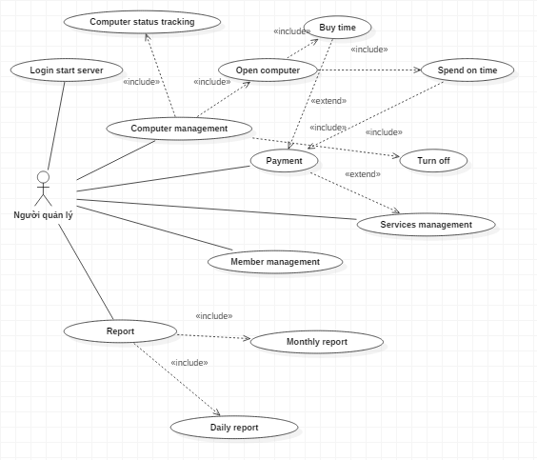

3.2.2 Sơ đồ máy trạm

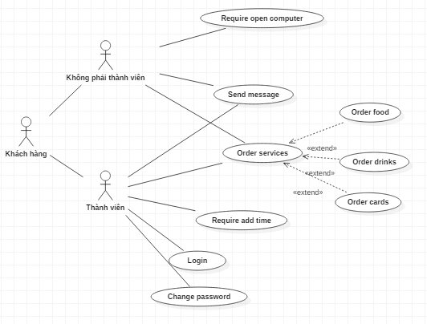

3.2.3 Sơ đồ tổng quát

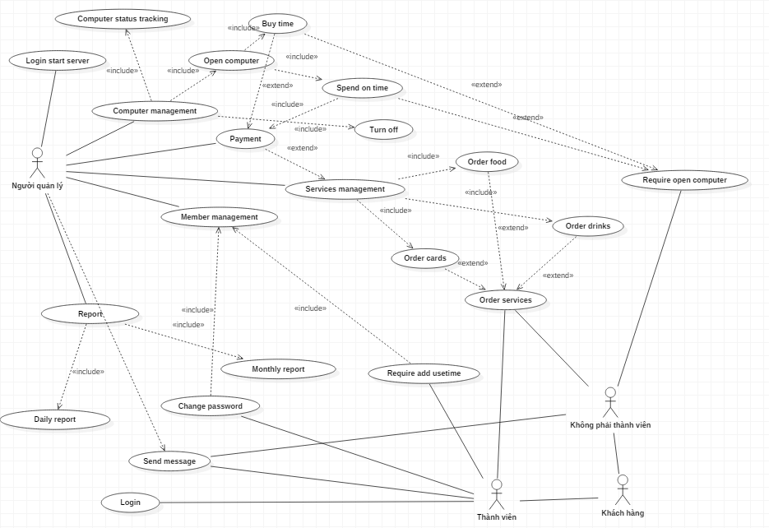

* 1. Mô tả chi tiết các Use-case chính

3.3.1 Chức năng Login start server

|  |  |
| --- | --- |
| Tên Use-case | Login start server |
| Actor tham gia | Người quản lý |
| Điều kiện kích hoạt | Phải có cơ sở dữ liệu đầu vào của phần mềm |
| Mô tả | Người quản lý đăng nhập để server khởi động, kết nối |
| Luồng thực hiện | Người quản lý khởi động phần mềm -> đăng nhập bằng tài khoản admin. Sau khi đăng nhập thành công, phần mềm sẽ chuyển đến giao diện quản lý chính, kết nối đến các máy trạm. |

3.3.2 Chức năng computer management - computer status tracking

|  |  |
| --- | --- |
| Tên Use-case | Computer status tracking |
| Actor tham gia | Người quản lý |
| Điều kiện kích hoạt | Người quản lý muốn kiểm tra tình trạng máy |
| Mô tả | Chức năng giúp người quản lý theo dõi tình trạng mỗi máy trạm ở thời điểm hiện tại, bao nhiêu máy hoạt động, bao nhiêu máy trống |
| Luồng thực hiện | Sau khi đăng nhập vào giao diện chính phần mềm, người dùng vào mục quản lý máy trạm để kiểm tra tình trạng -> Phần mềm sẽ trả về danh sách phòng máy trong cơ sở dữ liệu |

3.3.3 Chức năng conputer management – open computer – buy time

|  |  |
| --- | --- |
| Tên Use-case | Buy time |
| Actor tham gia | Người quản lý, khách hàng không phải thành viên |
| Điều kiện kích hoạt | Vẫn còn máy trống |
| Mô tả | Chức năng mở máy cho khách hàng theo số tiền, số giờ mà khách hàng yêu cầu. Khi hết thời gian, máy sẽ tự đóng |
| Luồng thực hiện | Người dùng chọn máy còn trống, yêu cầu người quản lý mở máy -> người quản lý chọn chế độ mở máy trả tiền trước rồi nhập số giờ, số tiền mà khách hàng muốn. |

3.3.4 Chức năng conputer management – open computer – use time

|  |  |
| --- | --- |
| Tên Use-case | Use time |
| Actor tham gia | Người quản lý, khách hàng không phải thành viên |
| Điều kiện kích hoạt | Vẫn còn máy trống |
| Mô tả | Chức năng mở máy cho khách hàng theo chế độ tính tiền sau, khi khách hàng không sử dụng nữa thì số tiền phải trả tương ứng với số giờ sử dụng |
| Luồng thực hiện | Người quản lý tìm đến máy khách hàng chọn để mở -> chọn chế độ trả tiền sau |

3.3.5 Chức năng computer management – turn off

|  |  |
| --- | --- |
| Tên Use-case | Turn off |
| Actor tham gia | Người quản lý |
| Điều kiện kích hoạt | Máy tính đã kết nối trước đó |
| Mô tả | Kết thúc việc sử dụng máy trạm |
| Luồng thực hiện | Người quản lý click chọn máy cần đóng -> Phần mềm sẽ tắt hết các chương trình máy đang sử dụng -> Trở về màn hình chờ |

3.3.6 Chức năng Member management

|  |  |
| --- | --- |
| Tên Use-case | Member management |
| Actor tham gia | Người quản lý |
| Điều kiện kích hoạt |  |
| Mô tả | Quản lý danh mục thành viên |
| Luồng thực hiện | Người quản lý click chọn quản lý thành viên -> Trong mục này, người quản lý có thể thao tác thêm, xóa thành viên -> Phần mềm đọc dữ liệu từ bảng thành viên để trả ra thông tin -> Khi thêm, xóa, sửa dữ liệu sẽ cập nhật lại vào bảng |

3.3.7 Chức năng Services management

|  |  |
| --- | --- |
| Tên Use-case | Services management |
| Actor tham gia | Người quản lý |
| Điều kiện kích hoạt | Khi người quản lý muốn kiểm tra, thêm, xóa ,sửa thông tin các dịch vụ |
| Mô tả | Chức năng giúp người quản lý quản lý danh mục các loại dịch vụ mà phòng net cung cấp thức ăn, nước uống, các loại thẻ,… |
| Luồng thực hiện | Người quản lý lập danh sách dịch vụ và giá thành, số lượng tồn kho -> cung cấp dịch vụ |

3.3.8 Chức năng Daily report

|  |  |
| --- | --- |
| Tên Use-case | Daily report |
| Actor tham gia | Người quản lý |
| Điều kiện kích hoạt | Có ít nhất một máy trạm hoạt động hôm đó |
| Mô tả | Hiển thị thông tin kết nối của máy trạm hàng ngày |
| Luồng thực hiện | Người quản lý click chọn chức năng báo cáo -> click chọn kết nối các máy trạm mỗi ngày -> phần mềm đọc cơ sở dữ liệu bảng báo cáo mỗi ngày -> xuất ra màn hình |

3.3.9 Chức năng Monthly report

|  |  |
| --- | --- |
| Tên Use-case | Monthly report |
| Actor tham gia | Người quản lý |
| Điều kiện kích hoạt | Không có |
| Mô tả | Chức năng hiển thị thông tin tiền kiếm được trong tháng |
| Luồng thực hiện | Người quản lý click chọn báo cáo thu nhập tháng -> phần mềm đọc cơ sở dữ liệu trong bảng thống kê tháng rồi xuất ra màn hình |

3.3.10 Chức năng Payment

|  |  |
| --- | --- |
| Tên Use-case | Payment |
| Actor tham gia | Người quản lý, thành viên, khách không phải thành viên |
| Điều kiện kích hoạt | Máy trạm đang được sử dụng |
| Mô tả | Chức năng tính tiền, kết thúc việc sử dụng máy của khách hàng |
| Luồng thực hiện | Người quản lý click chọn máy cần tính tiền -> phần mềm thực hiện tính tiền bao gồm tiền dịch vụ và xuất tổng tiền ra màn hình  Đối với thành viên thì tổng tiền sẽ trừ hẳn vào số tiền có trong tài khoản |

3.3.11 Chức năng Require open computer

|  |  |
| --- | --- |
| Tên Use-case | Require open computer |
| Actor tham gia | Người quản lý, khách không phải thành viên |
| Điều kiện kích hoạt | Còn máy trống |
| Mô tả | Yêu cầu máy chủ mở máy để sử dụng |
| Luồng thực hiện | Khách hàng đến yêu cầu mở máy -> Khách hàng chọn cách trả tiền để sử dụng máy  Nếu khách hàng chọn cách mua số giờ sử dụng thì người quản lý click vào máy chọn chế độ trả tiền trước -> nhập số tiền tương ứng với sổ giờ khách hàng muốn  Nếu khách hàng chọn cách trả tiền sau -> người quản lý click vào máy chọn chế độ trả tiền sau |

3.3.12 Chức năng Send message

|  |  |
| --- | --- |
| Tên Use-case | Send message |
| Actor tham gia | Thành viên, khách không phải thành viên |
| Điều kiện kích hoạt | Không có |
| Mô tả | Giao tiếp, gửi tin nhắn đến máy chủ |
| Luồng thực hiện | Thành viên, khách click chọn send message -> giao tiếp với máy chủ -> click gửi |

3.3.13 Chức năng Order food

|  |  |
| --- | --- |
| Tên Use-case | Order food |
| Actor tham gia | thành viên, khách không phải thành viên |
| Điều kiện kích hoạt | Khi khách hàng có nhu cầu sử dụng dịch vụ |
| Mô tả | Yêu cầu cung cấp các loại thức ăn từ danh sách thức ăn |
| Luồng thực hiện | Khách hàng click chọn dịch vụ -> click chọn mục thức ăn -> phần mềm sẽ đọc cơ sở dữ liệu, xuất danh sách thức ăn -> Khách hàng click chọn cái mình muốn -> gửi |

3.3.14 Chức năng Order drinks

|  |  |
| --- | --- |
| Tên Use-case | Order drinks |
| Actor tham gia | thành viên, khách không phải thành viên |
| Điều kiện kích hoạt | Khi khách hàng có nhu cầu sử dụng dịch vụ |
| Mô tả | Yêu cầu cung cấp các loại nước uống từ danh sách nước uống |
| Luồng thực hiện | Khách hàng click chọn dịch vụ -> click chọn mục nước uống -> phần mềm sẽ đọc cơ sở dữ liệu, xuất danh sách nước uống -> Khách hàng click chọn cái mình muốn -> gửi |

3.3.15 Chức năng Order cards

|  |  |
| --- | --- |
| Tên Use-case | Order cards |
| Actor tham gia | thành viên, khách không phải thành viên |
| Điều kiện kích hoạt | Khi khách hàng có nhu cầu sử dụng dịch vụ |
| Mô tả | Yêu cầu cung cấp các loại thẻ game từ danh sách thẻ của phòng net |
| Luồng thực hiện | Khách hàng click chọn dịch vụ -> click chọn mục thẻ game -> phần mềm sẽ đọc cơ sở dữ liệu, xuất danh sách thẻ game -> Khách hàng click chọn cái mình muốn -> gửi |

3.3.16 Chức năng Require add time

|  |  |
| --- | --- |
| Tên Use-case | Require add time |
| Actor tham gia | Người quản lý, thành viên |
| Điều kiện kích hoạt | Khi khách hàng yêu cầu mua thêm số giờ |
| Mô tả | Yêu cầu nạp thêm số giờ sử dụng vào tài khoản hội viên |
| Luồng thực hiện | Người quản lý tìm đến tài khoản có trong cơ sở dữ liêu -> nhập số tiền khách hàng muốn nạp thêm |

3.3.17 Chức năng Login

|  |  |
| --- | --- |
| Tên Use-case | Login |
| Actor tham gia | Thành viên |
| Điều kiện kích hoạt | Khi khách hàng có nhu cầu sử dụng máy và tài khoản vẫn còn số giờ sử dụng, còn máy trống |
| Mô tả | Đăng nhập bằng tài khoản hội viên đã tạo trước để sử dụng máy |
| Luồng thực hiện | Khách hàng chọn máy còn trống -> máy trạm hiện màn hình đăng nhập -> khách hàng nhập tài khoản và password của mình vào |

3.3.18 Chức năng Change password

|  |  |
| --- | --- |
| Tên Use-case | Change password |
| Actor tham gia | thành viên |
| Điều kiện kích hoạt | Khi khách hàng có nhu cầu thay đổi password |
| Mô tả | Khách hàng thay đổi mật khẩu tài khoản của mình nếu cần thiết |
| Luồng thực hiện | Khách hàng click chọn mục mật khẩu -> phần mềm sẽ lấy dữ liệu thông tin tài khoản của khách hàng xuất ra màn hình -> Khách hàng nhập password mới -> phần mềm sẽ cập nhật lại dữ liệu |

CHƯƠNG IV – TÀI LIỆU THAM KHẢO

* <http://electrofriends.com/projects/computer-programming/cyber-cafe-management-system/2/>.
* <http://www.softwaretestinghelp.com/rview-srs-document-and-create-test-scenarios-software-testing-training-course-day-2/>
* <https://www.coursehero.com/file/p7hfnb1/T%C3%A0i-li%E1%BB%87u-SRS-n%C3%A0y-cung-c%E1%BA%A5p-1-m%C3%B4-t%E1%BA%A3-ho%C3%A0n-ch%E1%BB%89nh-v%E1%BB%81-t%E1%BA%A5t-c%E1%BA%A3-c%C3%A1c-y%C3%AAu-c%E1%BA%A7u-ch%E1%BB%A9c-n%C4%83ng-v%C3%A0/>